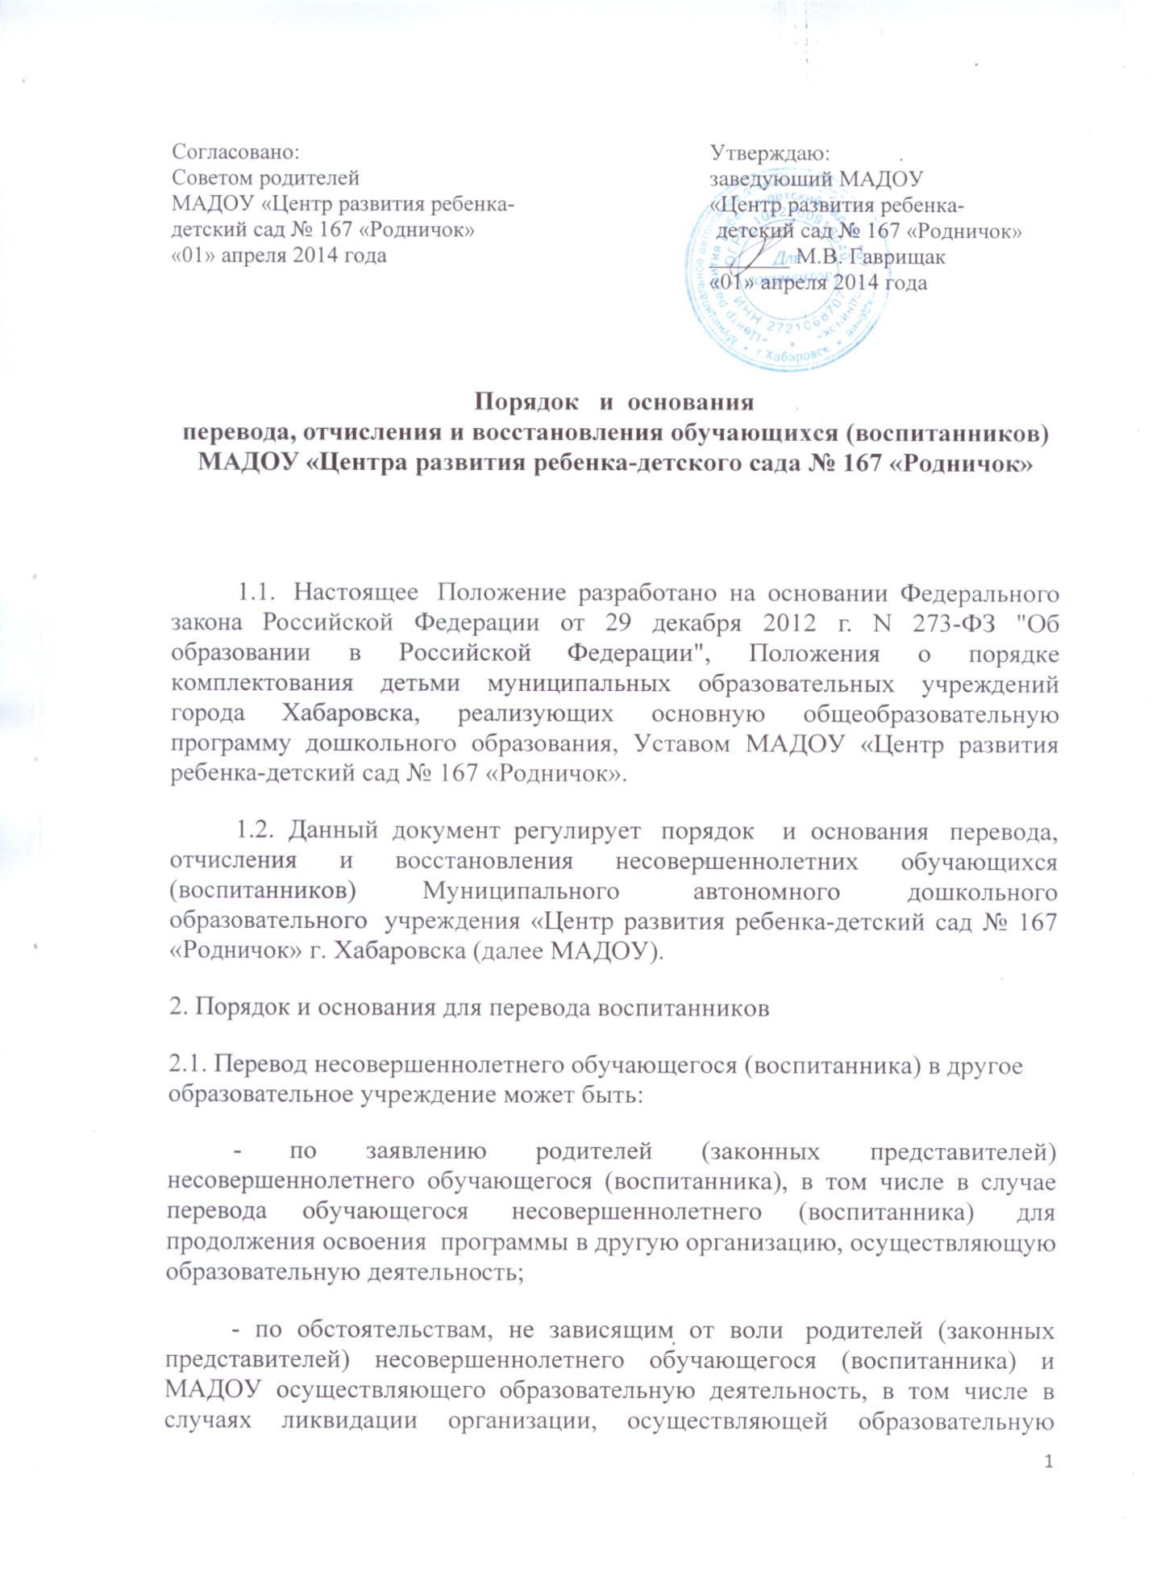

деятельность, аннулирования лицензии на осуществление образовательной деятельности;
- на основании заключения психолого-медико-педагогической комиссии о переводе воспитанника в группу компенсирующей направленности в связи с прохождением им коррекционных или лечебных программ.
2.2.Перевод несовершеннолетнего обучающегося (воспитанника) в детском саду может быть произведен:
- в следующую возрастную группу ежегодно не позднее 1 сентября.
- в другую группу на время карантина, отпуска или болезни воспитателей.

- в группу компенсирующей направленности по заключению территориальной психолого –медико- педагогической комиссии.
2.3. Основанием для перевода является распорядительный акт (приказ) МАДОУ, осуществляющего образовательную деятельность, о переводе несовершеннолетнего обучающегося (воспитанника).
3.Порядок отчисления
3.1. Основанием для отчисления несовершеннолетнего обучающегося (воспитанника) является распорядительный акт (приказ) МАДОУ, осуществляющего образовательную деятельность, об отчислении.
Права и обязанности участников образовательного процесса, предусмотренные законодательством об образовании и локальными нормативными актами МАДОУ, прекращаются с даты отчисления несовершеннолетнего обучающегося (воспитанника).
3.2. Отчисление несовершеннолетнего обучающегося (воспитанника) из дошкольных групп может производиться в следующих случаях:
- в связи с достижением несовершеннолетнего обучающегося (воспитанника) возраста для поступления в первый класс общеобразовательной организации.
- по заявлению родителей (законных представителей) в случае перевода обучающегося несовершеннолетнего (воспитанника) для продолжения освоения программы в другую организацию, осуществляющую образовательную деятельность;
- по обстоятельствам, не зависящим от воли родителей (законных представителей) несовершеннолетнего обучающегося (воспитанника) и МАДОУ осуществляющего образовательную деятельность, в том числе в случаях ликвидации организации, осуществляющей образовательную деятельность, аннулирования лицензии на осуществление образовательной деятельности.
- на основании медицинского заключения о состоянии здоровья ребенка, препятствующего его дальнейшему пребыванию в МАДОУ.
4.Порядок восстановления в МАДОУ
4.1. Несовершеннолетний обучающийся (воспитанник), отчисленный из МАДОУ по инициативе родителей (законных представителей) до завершения освоения образовательной программы, имеет право на восстановление, по заявлению родителей (законных представителей) при наличии в учреждении свободных мест.
4.2. Основанием для восстановления несовершеннолетнего обучающегося (воспитанника) является распорядительный акт (приказ) МАДОУ, осуществляющего образовательную деятельность, о восстановлении.
4.3. Права и обязанности участников образовательного процесса, предусмотренные, законодательством об образовании и локальными актами МАДОУ возникают с даты восстановлении несовершеннолетнего обучающегося (воспитанника) в МАДОУ.

